QUESTÃO

Leia o texto abaixo e responda.

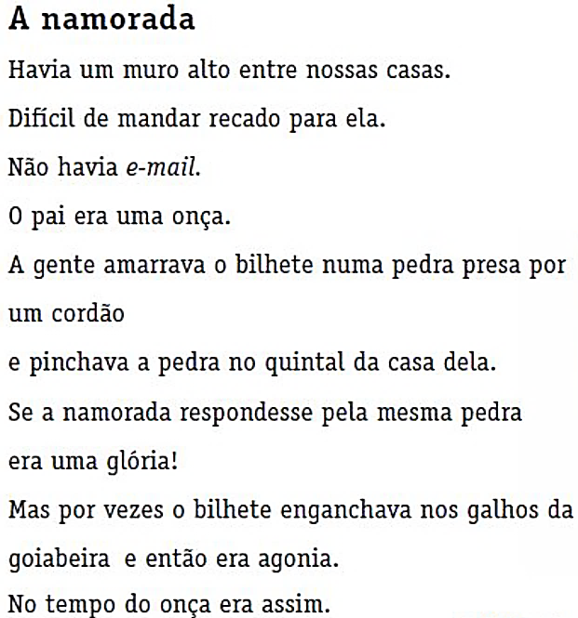

A expressão “o pai era uma onça”, significa que:

(A) o pai era muito feio.
(B) o pai era muito bravo.
(C) o pai era muito sério.
(D) o pai era muito alegre.

GABARITO: B

